

**オリーブだより　２０２１.６月号**

**ホームページ**[**https://www.a-care-olive.net**](https://www.a-care-olive.net)

　少しずつ夏が近づいていることを感じる季節になりました。

　５月には緊急事態宣言が発令されるなど、まだまだコロナウィルスが

我々の生活に影響を及ぼし続ける状況となっています。

　今では服を着るのと同じくらい常識的となったマスクの着用。段々と気

温・湿度が上がると辛くなっていく次第でありますが、わが身のみでなく

家族や親しい人を守る為と思えば「我慢」ではなく「思いやり」と考えら

れるので、暑い季節も乗り切れそうですね！





設備・近隣施設紹介№３

６月から、駅前大通りにある開発ビルの解体工事が始まります。

駅前再開発によって、オリーブ周辺の環境も変化していくことになります。(写真は５月撮影時のもの)



開発ビルには、プライベートや仕事でお世話になった方もいると思います。

思い出のある場所が無くなるのは寂しいですが、豊橋市に少しでも活気が

戻れば…という期待感があるのも確かです！

変わっていく景色



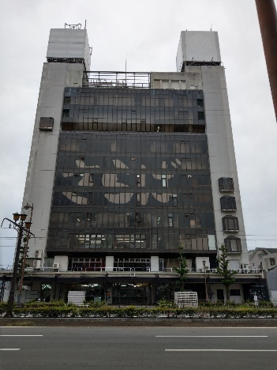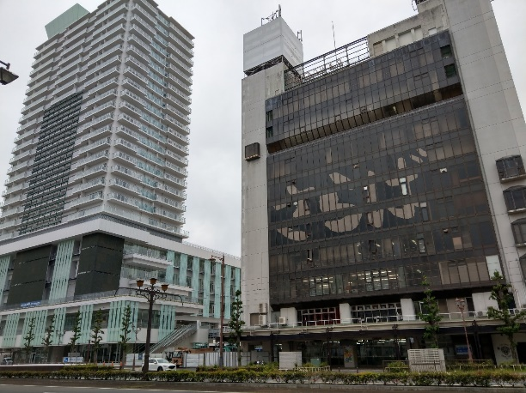

突き当　名豊ビルと共に

　　　　(個人的に)甘酸っぱい

思い出が詰まった建物…

相方(名豊ビル)

に続き、開発ビルも

役目を終えます

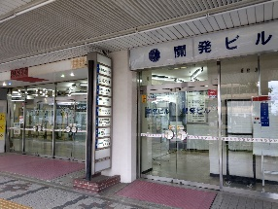



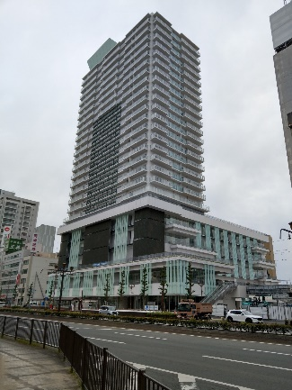

図書館の完成を

楽しみにしている

利用者もいます♪

駅前大通り側からは

フェンスも外され

建物の中が少しだけ

見えます！

**まちなか図書館**

****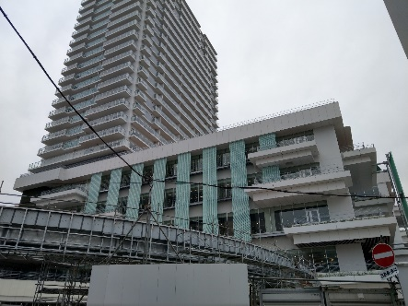

こちらは

年末完成予定







畑の様子と作業

協力して育てて

目指せ鈴なり！

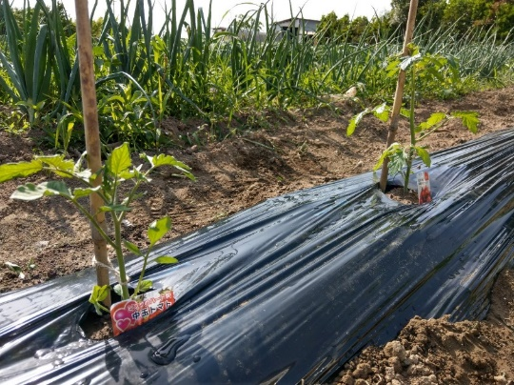





利用者自身の手で育て、栽培と収穫の楽しさを味わって貰

えればという考えから、利用者専用の農園スペースを作り

ました！手始めに、育てたい野菜ナンバー１のトマトから。

豊作となるか、はたまた不作となるか…と、考えているの

は職員だけで、利用者は収穫後の心配をしています(笑)



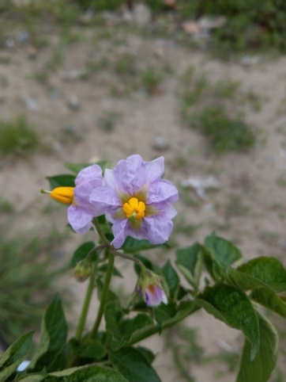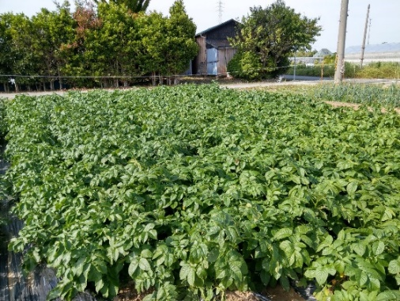



可愛い花が咲いたけど

花を取ってあげることで

じゃがいもは大きくなるよ

モッサリ

じゃがいもの

その後…



収穫間近！





どうなる？とうもろこし

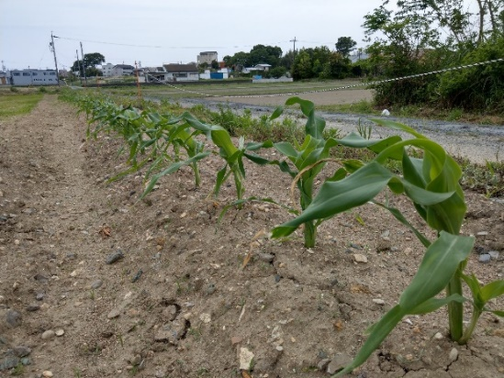

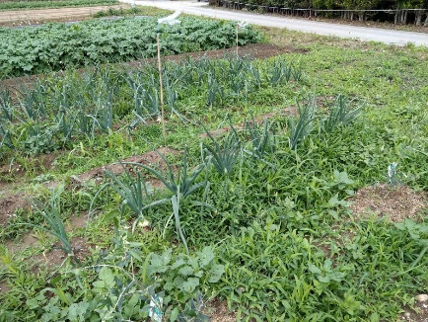

一雨ごとに

ワサワサと…



栄養不足

害虫による食害

それでも手をかけ

育ってます！







**覚悟はしていたけど…**

**雑草地獄！**

キリがないです(汗)

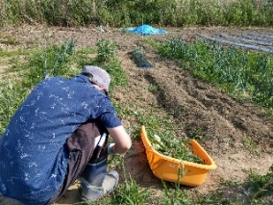

自宅で育ち過ぎたので

移植しました(ヒソヒソ)

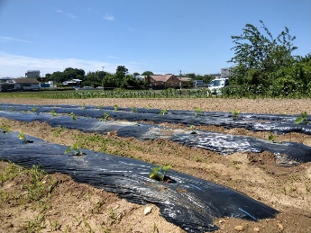





**法定後見人について**

「法定後見人」とは、ご本人の判断能力が不十分な場合に、親族等が家庭裁判所に後見人

等の選任を申立て、家庭裁判所が法律専門職等を後見人に選任する制度です。

オリーブは「税理士・行政書士」を生活支援員に配置していますので、お気軽に御相談く

ださい。



☆オリーブでは、利用相談や見学を随時承っております。お気軽にお問合せ下さい！

【お問合せ先】

〒440-0888　　豊橋市駅前大通り２丁目５５番地

　 　一般社団法人　Ａ-careサポート　就労継続支援事業所オリーブ

☎(0532)39-5000　　　　　就労継続支援事業所オリーブ　豊橋



検索は　「就労継続支援事業所オリーブ　豊橋」で